宜蘭縣成功國民小學101年度「防災教育辦理情形成果報告」
一、活動名稱：滅火器的使用教學
二、辦理日期：101年10月21日(五)
三、舉辦地點：大操場
四、參加對象及人數：幼兒園師生共97人
五、活動簡述說明：
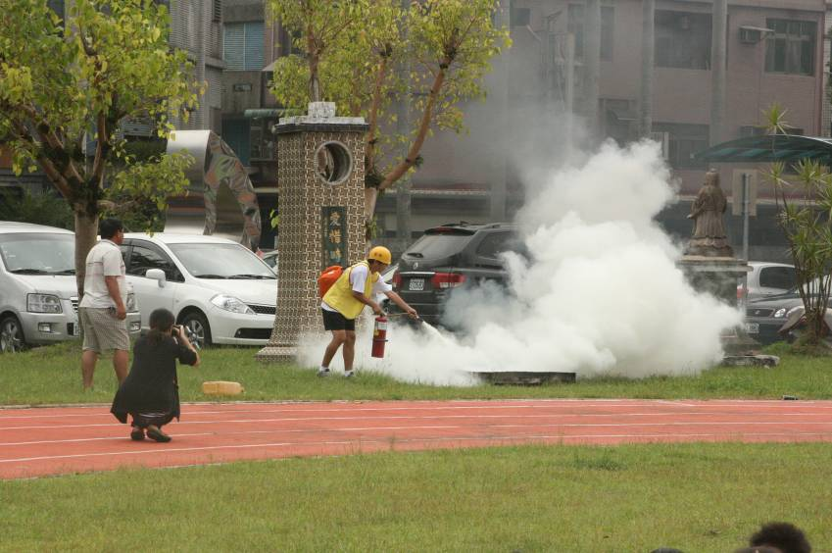
照片說明：生教組長-賴昭旭老師指導滅火器的使用。
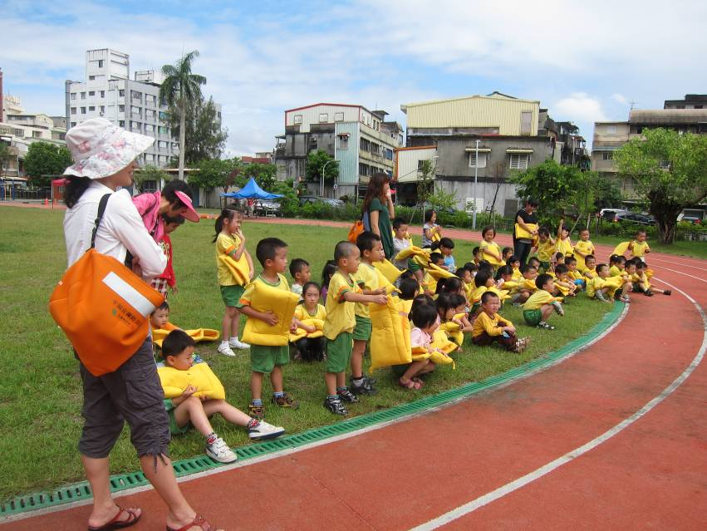
照片說明：幼兒園師生一起進行滅火器的教學。
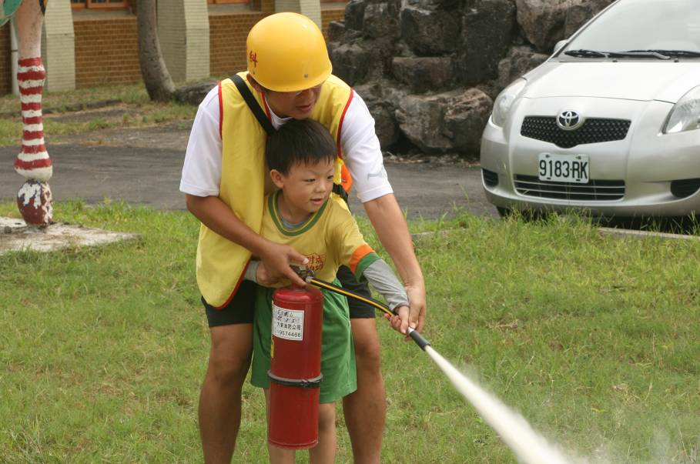
照片說明：滅火器的使用-拉拉壓，學生很容易琅琅上口。
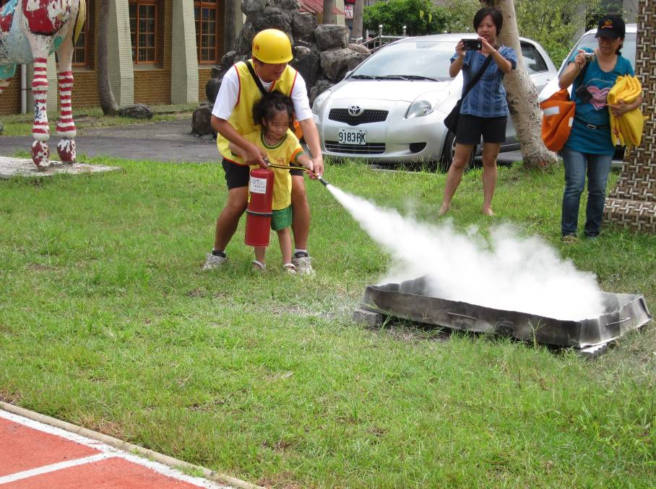
照片說明：滅火囉！很簡單吧！
六、活動檢討與改進：
1.對於幼兒園的油盤滅火教學，要注意過大的火會引起學生害怕，所以，直接讓孩子操作滅火器即可。

